Politechnika Łódzka,
Wydział Elektrotechniki, Elektroniki, Informatyki i Automatyki
Instytut Elektroenergetyki,
Zakład Przekładników i Kompatybilności Elektromagnetycznej

Grupa dziekańska .....................
Rok akademicki .....................

LABORATORIUM
PRZEKŁADNIKÓW

ĆWICZENIE 1

Sprawdzanie dokładności indukcyjnych przekładników napięciowych

Nazwisko i imię | Numer albumu | Ocena kolokwium | Ocena sprawozdania

3. Badania laboratoryjne

3.1. Układ pomiarowy

Schematu połączeń mostka typu CA507 przygotowanego do sprawdzania dokładności przekładników napięciowych.

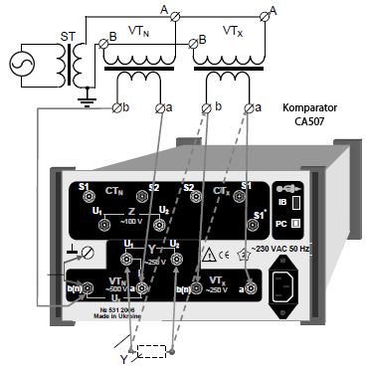

VT_{N} - przekładnik wzorcowy, VT_{X} - przekładnik badany, ST - transformator zasilający,
Y - obciążenie uzwojenia wtórnego badanego przekładnika.

3.2. Badany indukcyjny przekładnik napięciowy

Zapisać dane znamionowe badanego przekładnika i przekładnika wzorcowego.

3.3. Wyniki badań

Wyznaczyć błąd napięciowy i kątowy badanego indukcyjnego przekładnika napięciowego dla przewidzianych według normy wartości napięcia, obciążenia i współczynnika mocy w obwodzie wtórnym. Wyniki zamieścić w poniższych tabelach.

Przekładnik |  |  |  |  |  | Data:
MOC | BŁĘDY | U1/U1n
cosβ |  | 120% |  | 100% | 80% |  | 40%
 | ΔU [%]
 | δU [min]
 | ΔU [%]
 | δU [min]

Przekładnik |  |  |  |  |  | Data:
MOC | BŁĘDY | U1/U1n
cosβ |  | 120% |  | 100% | 80% |  | 40%
 | ΔU [%]
 | δU [min]
 | ΔU [%]
 | δU [min]

Przekładnik |  |  |  |  |  | Data:
MOC | BŁĘDY | U1/U1n
cosβ |  | 120% |  | 100% | 80% |  | 40%
 | ΔU [%]
 | δU [min]
 | ΔU [%]
 | δU [min]

Przekładnik |  |  |  |  |  | Data:
MOC | BŁĘDY | U1/U1n
cosβ |  | 120% |  | 100% | 80% |  | 40%
 | ΔU [%]
 | δU [min]
 | ΔU [%]
 | δU [min]

Przekładnik |  |  |  |  |  | Data:
MOC | BŁĘDY | U1/U1n
cosβ |  | 120% |  | 100% | 80% |  | 40%
 | ΔU [%]
 | δU [min]
 | ΔU [%]
 | δU [min]

Przekładnik |  |  |  |  |  | Data:
MOC | BŁĘDY | U1/U1n
cosβ |  | 120% |  | 100% | 80% |  | 40%
 | ΔU [%]
 | δU [min]
 | ΔU [%]
 | δU [min]

4. Opracowanie wyników pomiarowych

Na podstawie wykonanych pomiarów wykonać wykresy zmian błędów napięciowego i kątowego badanego indukcyjnego przekładnika napięciowego w funkcji procentowej wartości pierwotnego napięcia znamionowego i obciążenia uzwojenia wtórnego. W oparciu o schemat zastępczy i wykres wskazowy wyjaśnić przyczyny zmian wartości błędów. Zgodnie z normą PN-EN 61869-3 określić klasy dokładności badanego przekładnika.

